Лабораторная работа 4. Методы оптимизации и стохастические процессы в эксперименте ВКР
Дисциплина: Прикладные задачи машинного обучения
Тема ВКР: Разработка системы автоматической разметки музыкального каталога по типу фронт-вокала для задач поиска и рекомендаций
Тема лабораторной работы: Сравнение оптимизаторов и влияние случайности на обучение классификатора типа вокала по временному ряду звука
Выполнила: Таарачева Екатерина Вадимовна
Краткий итог. Восемь оптимизаторов (SGD, SGD+Momentum, Nesterov, AdaGrad, RMSprop, Adam, AdamW, RAdam) сравнены на фиксированной модели BiGRU по временному ряду звука (MagnaTagATune): одинаковый бюджет 2 400 шагов, одинаковая процедура подбора learning rate, 10 seed, 436 запусков без единого нестабильного. Адаптивные методы сходятся в 3–6 раз быстрее, но на тесте все методы в коридоре Macro-F1 0,659–0,682, лидеры статистически неразличимы. Разброс от одного источника случайности (инициализация, порядок батчей, dropout) составляет половину и больше всей разницы между методами, а неопределённость состава теста — в 10 раз больше. По сводному баллу выбран Nesterov, но при переносе в мультимодальную модель ЛР2 он становится одним из худших, и лучшим оказывается Adam. Оптимизатор нужно подбирать под архитектуру, а сравнения — проводить на многих seed.

1. Исследовательский обзор
Тема ВКР: разработка системы автоматической разметки музыкального каталога по типу фронт-вокала для задач поиска и рекомендаций.
Постановка ЛР4. Контролируемый эксперимент: архитектура классификатора типа вокала фиксирована (BiGRU по временному ряду звука из ЛР2), данные и бюджет тоже фиксированы, меняется только оптимизатор с одинаково настроенным learning rate. Вопросы:
1. какой оптимизатор даёт лучшее воспроизводимое качество с учётом скорости, стабильности и ресурсов;
2. насколько выводы ВКР зависят от случайности — инициализации, порядка батчей, dropout, выборки данных и «режима» входного ряда;
3. сохраняется ли выигрыш при переносе в мультимодальную модель из ЛР2.
Поисковый запрос (Google Scholar, arXiv, JMLR, ICLR / ICML / NeurIPS):
("stochastic gradient" OR "adaptive optimizer" OR Adam) AND (generalization OR "high-probability" OR "Markovian noise" OR "heavy-tailed" OR benchmark)

Аннотированный обзор
№ | Источник | Группа | Суть | Связь с экспериментом
1 | Robbins H., Monro S. A Stochastic Approximation Method. Ann. Math. Statist., 1951 | основы | стохастическая аппроксимация; условия Σηₜ = ∞, Σηₜ² < ∞ | SGD и затухающий шаг (у нас cosine schedule)
2 | Sutskever I. et al. On the importance of initialization and momentum in deep learning. ICML 2013 | momentum | импульс и метод Нестерова в глубоком обучении; роль инициализации | SGD+Momentum, Nesterov; источник «инициализация» в карте случайности
3 | Duchi J., Hazan E., Singer Y. Adaptive Subgradient Methods (AdaGrad). JMLR 2011 | адаптивные | покоординатный шаг по накопленной сумме квадратов градиентов | AdaGrad; ожидаемо затухающий шаг на длинном обучении
4 | Kingma D., Ba J. Adam. ICLR 2015. arXiv:1412.6980 (https://arxiv.org/abs/1412.6980) | адаптивные | оценки первого и второго моментов; RMSprop — частный случай без импульса | Adam, RMSprop
5 | Loshchilov I., Hutter F. Decoupled Weight Decay Regularization (AdamW). ICLR 2019. arXiv:1711.05101 (https://arxiv.org/abs/1711.05101) | регуляризация | weight decay отдельно от адаптивного шага | AdamW; sensitivity по weight decay
6 | Liu L. et al. On the Variance of the Adaptive Learning Rate and Beyond (RAdam). ICLR 2020. arXiv:1908.03265 (https://arxiv.org/abs/1908.03265) | адаптивные | высокая дисперсия адаптивного шага на первых итерациях, «выпрямление» | RAdam без warmup
7 | Zhuang J. et al. AdaBelief. NeurIPS 2020. arXiv:2010.07468 (https://arxiv.org/abs/2010.07468); Chen X. et al. Symbolic Discovery of Optimization Algorithms (Lion). NeurIPS 2023. arXiv:2302.06675 (https://arxiv.org/abs/2302.06675) | новые правила | шаг по «вере» в градиент; правило, найденное поиском | не входят в набор 8 (нет в torch.optim) — ограничение
8 | Wilson A. et al. The Marginal Value of Adaptive Gradient Methods in Machine Learning. NeurIPS 2017. arXiv:1705.08292 (https://arxiv.org/abs/1705.08292) | обобщение | адаптивные методы быстрее снижают train loss, но могут обобщать хуже SGD | гипотеза H2: разделять сходимость и обобщение
9 | Keskar N. et al. On Large-Batch Training for Deep Learning: Generalization Gap and Sharp Minima. ICLR 2017. arXiv:1609.04836 (https://arxiv.org/abs/1609.04836); Smith S., Le Q. A Bayesian Perspective on Generalization and SGD. ICLR 2018. arXiv:1710.06451 (https://arxiv.org/abs/1710.06451) | шум SGD и обобщение | большой батч → меньше шума → острые минимумы; оптимальная «температура» шума ∝ lr / batch | sensitivity по batch size и lr
10 | McCandlish S. et al. An Empirical Model of Large-Batch Training. 2018. arXiv:1812.06162 (https://arxiv.org/abs/1812.06162) | шум градиента | gradient noise scale B = tr(Σ) / ‖G‖² определяет полезный размер батча | измеряем отношение шума ‖g_b − G‖² / ‖G‖²
11 | Hardt M., Recht B., Singer Y. Train faster, generalize better: Stability of SGD. ICML 2016. arXiv:1509.01240 (https://arxiv.org/abs/1509.01240) | обобщение, теория | алгоритмическая устойчивость SGD ограничивает ошибку обобщения | разделение train loss и тестового качества
12 | Gorbunov E., Danilova M., Gasnikov A. Stochastic Optimization with Heavy-Tailed Noise via Accelerated Gradient Clipping. NeurIPS 2020. arXiv:2005.10785 (https://arxiv.org/abs/2005.10785) — российская школа (МФТИ) | высоковероятностные оценки | оценки сложности с высокой вероятностью при тяжёлых хвостах шума; клиппинг градиента | высоковероятностный взгляд → смотрим на хвосты распределения метрик по seed, а не только на среднее
13 | Beznosikov A. et al. First Order Methods with Markovian Noise: from Acceleration to Variational Inequalities. NeurIPS 2023. arXiv:2305.15938 (https://arxiv.org/abs/2305.15938) — российская школа (МФТИ) | марковский шум | сходимость при зависимых (марковских) выборках | сценарий Markov-switching; зависимость клипов одного исполнителя → блочный bootstrap
14 | Schmidt R., Schneider F., Hennig P. Descending through a Crowded Valley — Benchmarking Deep Learning Optimizers. ICML 2021. arXiv:2007.01547 (https://arxiv.org/abs/2007.01547) | бенчмарки | ~15 оптимизаторов × 8 задач: нет однозначно лучшего, важен бюджет подбора lr | одинаковая процедура подбора lr для всех
15 | Bouthillier X. et al. Accounting for Variance in Machine Learning Benchmarks. MLSys 2021. arXiv:2103.03098 (https://arxiv.org/abs/2103.03098) | воспроизводимость | дисперсия от инициализации, порядка данных и выборки сравнима с эффектами методов | разложение дисперсии по источникам случайности

Сравнительная матрица
Работа | Метод / объект | Шум и данные (предпосылки) | Задачи | Метрики | Вывод для нас | Код
Robbins–Monro | SA / SGD | несмещённый градиент, ограниченная дисперсия, i.i.d. | теория | сходимость | затухающий шаг | —
AdaGrad | адаптивный шаг | выпуклость, разреженные градиенты | онлайн-обучение | regret | шаг падает со временем | torch
Adam / AdamW / RAdam | моменты градиента | ограниченные градиенты | CV, NLP | loss, accuracy | быстрый спуск, чувствительны к weight decay / warmup | torch
Wilson et al. | адаптивные vs SGD | переобучаемые задачи | CIFAR, PTB | test error | адаптивность ≠ обобщение | есть
Keskar; Smith & Le | шум SGD | i.i.d. mini-batch | CV | gap train/test | lr / batch как «температура» | есть
McCandlish et al. | gradient noise scale | i.i.d. | CV, RL, LM | B_noise | метрика шума | —
Gorbunov et al. (РФ) | клиппинг, ускорение | тяжёлые хвосты | выпуклые / нейросети | high-prob. bounds | смотреть хвосты, а не среднее | есть
Beznosikov et al. (РФ) | ускорение, VI | марковская зависимость | теория + эксперименты | сходимость | i.i.d.-допущение нарушается | —
Schmidt et al. | бенчмарк 15 оптимизаторов | разные задачи | DeepOBS | test acc, бюджет | процедура подбора lr решает | есть
Bouthillier et al. | дисперсия бенчмарков | разные источники | CV, NLP | std, вероятность превосходства | 5+ seed и разложение дисперсии | есть
Эта работа | 8 оптимизаторов torch.optim | mini-batch, init, dropout, порядок, данные (по исполнителям), сценарии OU / GBM / Markov | тип вокала по ряду звука | Macro-F1, шаги до цели, ECE, время, память, нестабильность |  | да

Исследовательский разрыв
Бенчмарки оптимизаторов (14) построены на CV и NLP с i.i.d. данными. Теоретические гарантии (1, 3, 12, 13) опираются на допущения о шуме: ограниченная дисперсия, i.i.d. или марковость. Эти допущения не проверяются на малых аудио-задачах с зависимыми объектами (клипы одного исполнителя) и со сдвигами входного ряда. Для задачи типа вокала нет сравнения оптимизаторов, которое одновременно:
- разделяет скорость сходимости, валидационное и тестовое качество;
- раскладывает дисперсию по источникам случайности;
- проверяет перенос выигрыша в мультимодальную модель.

Гипотезы
- H1. При одинаковой процедуре подбора lr адаптивные методы (Adam, AdamW, RAdam) достигают целевого качества на val быстрее, чем SGD-семейство.
- H2. Разница итогового тестового Macro-F1 между лучшими методами меньше разброса по seed (вывод «X лучше Y» без интервалов ненадёжен).
- H3. Вклад источников случайности сопоставим с разницей между оптимизаторами; наибольший вклад даёт выборка данных.
- H4. Выигрыш лучшего оптимизатора сохраняется в мультимодальной модели ЛР2.

2. Паспорт данных
Параметр | Значение
Источник | MagnaTagATune (CC BY-NC-SA 3.0); метки типа вокала и разбиение по исполнителям — ЛР1; временной ряд — ЛР2 (features.py)
Объект | 10-секундное окно клипа → матрица 20 шагов (по 0,5 с) × 20 признаков: RMS (дБ), спектральные центроид / полоса / спад / плоскостность, ZCR, основной тон (YIN), MFCC 1–13
Длина последовательности | фиксированная (20 шагов) у всех объектов; пропусков и NaN нет
Классы | instrumental 34,6%, male 26,1%, female 25,0%, group 14,3% (одинаковые доли в train / val / test ± 0,4 п.п.)
Разбиение (зафиксировано в ЛР1) | train 5 071 (163 исполнителя) / val 1 019 (34) / test 1 009 (33); исполнители не пересекаются
Дубликаты | точных нет; в среднем 2,1 клипа на трек (соседние сегменты одного трека — зависимые объекты); 3 почти-дубликата удалены в ЛР1
Предобработка | z-нормировка каждого признака по среднему и std только train; взвешивание классов в loss (обратно пропорционально частоте)
Проблемы качества | слабая разметка (краудсорсинговые теги); сцепление класса с жанром; зависимость клипов одного исполнителя (i.i.d. нарушено) → блочный bootstrap

Аналог «длины текста и дубликатов» для нашего входа. Длина ряда фиксирована, поэтому вместо распределения длины контролируются фиксированное окно (первые 10 с клипа) и зависимые объекты внутри трека и исполнителя.

3. Карта источников случайности
Источник | Где возникает | Как управляется | Как измерен вклад
Инициализация весов | GRU и линейный слой | init_seed → torch.manual_seed перед созданием модели | фаза D: меняется только init (10 значений), остальное фиксировано
Порядок mini-batch | перестановка train в каждой эпохе | отдельный генератор order_seed | фаза D: меняется только порядок
Dropout | маски dropout 0,2 перед классификатором | глобальный RNG после инициализации (dropout_seed) | фаза D: меняется только dropout
Mini-batch шум градиента | оценка градиента по 64 объектам | размер батча | шум ‖g_b − G‖² / ‖G‖²; sensitivity по batch {32, 64, 128, 256}
Выборка обучающих данных | какие исполнители попали в обучение | bootstrap исполнителей train (10 повторов) | фаза E
Выборка тестовых данных | какие 33 исполнителя в тесте | фиксирована | блочный bootstrap исполнителей теста (500 повторов)
Подбор learning rate | дискретная сетка, 3 seed | одинаковая процедура для всех + правило расширения на краю | журнал A_lr_tuning_all.csv
«Режим» входного ряда | шум записи, громкость, деградация сигнала | стохастические сценарии OU / GBM / Markov-switching на тесте | фаза B (5 реализаций на модель)

В финальных запусках (фаза B) для одного seed init, порядок и dropout совпадают у всех оптимизаторов. Поэтому сравнения по seed спаренные: различается только оптимизатор.

4. Единый экспериментальный протокол
Элемент | Значение (одинаково для всех оптимизаторов)
Архитектура | BiGRU (вход 20, скрытый 64 × 2 направления) → [последнее состояние ‖ среднее по времени] → dropout 0,2 → Linear(256 → 4); 34 052 параметра
Данные | MTAT train / val / test (раздел 2), class weights в cross-entropy
Бюджет | 30 эпох × 80 шагов = 2 400 обновлений, batch 64, cosine annealing до 0, без warmup
Подбор lr | сетка {1/10, 1/3, 1, 3, 10, 30} × базовый lr метода (10⁻² для SGD-семейства и AdaGrad, 10⁻³ для RMSprop / Adam / AdamW / RAdam), 3 seed (100–102), критерий — средний val Macro-F1. Если оптимум на краю сетки, сетка расширяется на шаг ×3 (сработало для SGD, SGD+Momentum, Nesterov, RAdam — оптимум не сдвинулся)
Weight decay | 0 (у AdamW — встроенные 10⁻²); влияние weight decay — отдельно в sensitivity
Финал | лучший lr, 10 seed (0–9), тестовое множество не используется при настройке
Нестабильность | NaN в loss или финальный train loss выше начального; журнал — results/unstable_runs.csv
Ресурсы | время обучения на 1 ядре CPU (Apple M3 Pro), память = параметры + состояние оптимизатора (float32)
Статистика | 95% t-интервал по 10 seed; критерий Фридмана (блоки — seed); парные Уилкоксона с поправкой Холма; вероятность превосходства P(A > B) по seed; блочный bootstrap исполнителей теста

Журнал параметров: results/protocol.json, best_lr.json, A_lr_tuning_all.csv; кривые — results/logs/B_final_curves.csv; шум градиента — B_final_noise.csv.

5. Сравнение оптимизаторов (10 seed)
Оптимизатор | lr* | Val F1 | Test F1 [95% ДИ по seed] | Std | Min | ECE (test) | Шагов до val F1 ≥ 0,60 (медиана) | Время, с | Память, КБ | Нестабильных
SGD | 0,3 | 0,651 | 0,674 [0,671; 0,678] | 0,005 | 0,668 | 0,059 | 1 000 | 30,8 | 133 | 0/10
SGD+Momentum | 0,3 | 0,660 | 0,678 [0,670; 0,685] | 0,011 | 0,664 | 0,207 | 560 | 39,3 | 266 | 0/10
Nesterov | 0,3 | 0,660 | 0,682 [0,676; 0,688] | 0,009 | 0,669 | 0,230 | 640 | 30,9 | 266 | 0/10
AdaGrad | 0,03 | 0,641 | 0,672 [0,668; 0,676] | 0,006 | 0,663 | 0,149 | 160 | 33,3 | 266 | 0/10
RMSprop | 0,01 | 0,655 | 0,659 [0,651; 0,667] | 0,011 | 0,638 | 0,265 | 400 | 31,3 | 266 | 0/10
Adam | 0,003 | 0,647 | 0,669 [0,656; 0,681] | 0,018 | 0,639 | 0,216 | 200 | 34,1 | 399 | 0/10
AdamW | 0,003 | 0,647 | 0,668 [0,655; 0,680] | 0,017 | 0,638 | 0,213 | 200 | 33,6 | 399 | 0/10
RAdam | 0,03 | 0,648 | 0,671 [0,665; 0,676] | 0,008 | 0,659 | 0,195 | 240 | 33,4 | 399 | 0/10

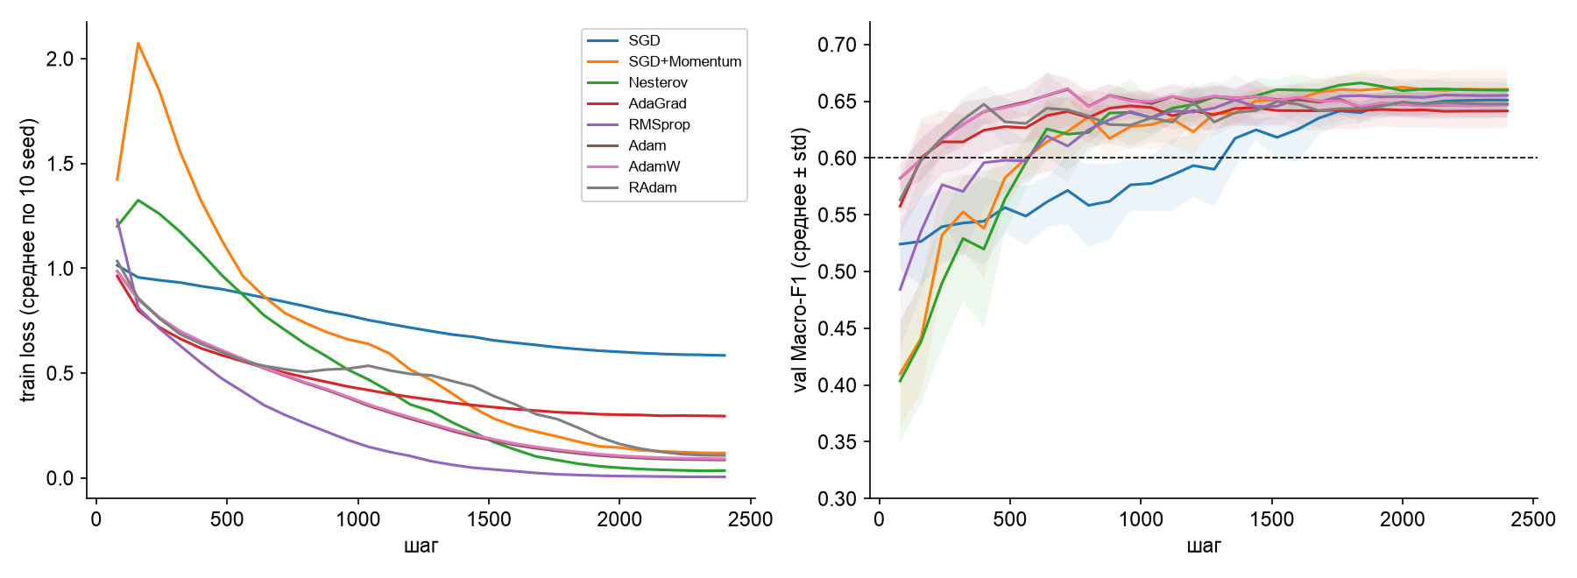
Сходимость: train loss и val Macro-F1 (10 seed)
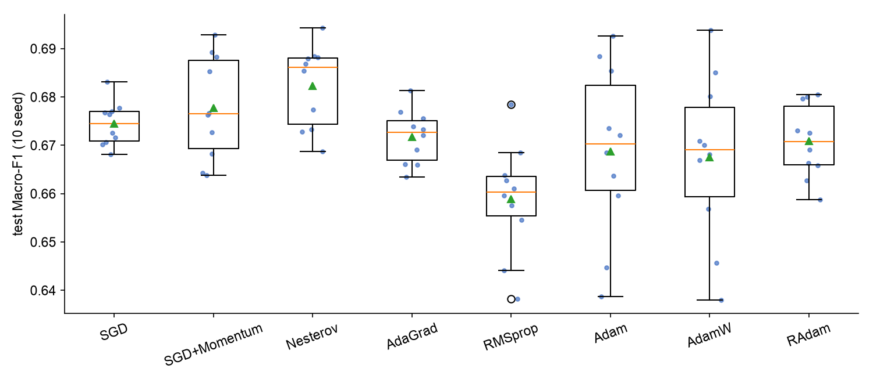
Распределение тестового Macro-F1 по 10 seed

Статистический протокол
- Критерий Фридмана (8 методов, 10 спаренных seed): χ² = 23,3, p = 0,0015 — различия между оптимизаторами в целом есть.
- Средние ранги (1 — лучший): Nesterov 2,4; SGD+Momentum 3,2; SGD 3,8; AdaGrad 4,7; RAdam 4,8; Adam 4,9; AdamW 5,1; RMSprop 7,1.
- Попарно с лидером по val (SGD+Momentum), Уилкоксон с поправкой Холма: ни одно различие не значимо (минимальное p_holm = 0,068 против RMSprop, разница +0,019). Вероятность превосходства лидера над остальными — 0,6–0,8.
- Блочный bootstrap исполнителей теста даёт ДИ шириной около 0,2 для всех методов (например, Nesterov [0,542; 0,750], RMSprop [0,494; 0,730]). Неопределённость из-за того, какие исполнители попали в тест, в 10 раз больше разницы между оптимизаторами.
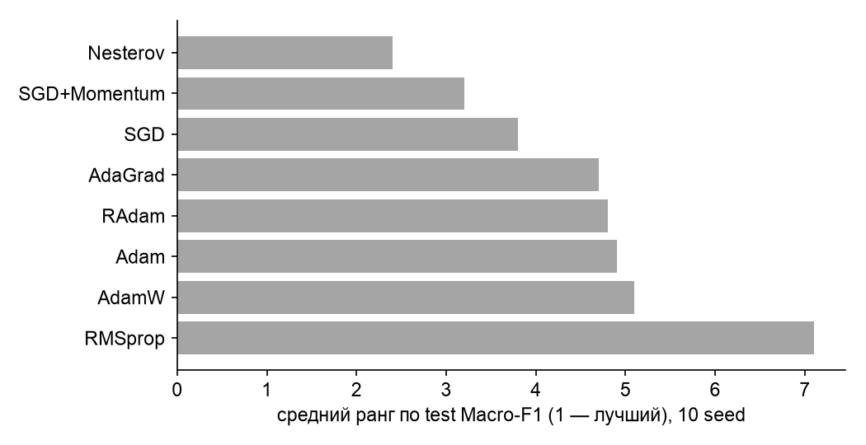
Средние ранги

Сходимость, валидация и обобщение — по отдельности
1. Скорость сходимости: адаптивные методы быстрее всех доходят до val F1 0,60 — AdaGrad за 160 шагов, Adam / AdamW за 200, RAdam за 240. SGD-семейству нужно 560–1 000 шагов. H1 подтверждена.
2. Качество на валидации: лучшие — SGD+Momentum и Nesterov (0,660), адаптивные — 0,641–0,655.
3. Обобщение (тест): разброс средних всего 0,659–0,682, лучшие методы статистически неразличимы. H2 подтверждена. Минимизация train loss и обобщение расходятся: RMSprop и Nesterov сильнее всех снижают train loss (0,005 и 0,034), но RMSprop — худший на тесте. SGD недообучен (train loss 0,59), но держится на уровне лучших и единственный хорошо калиброван (ECE 0,06 против 0,15–0,27). Это согласуется с Wilson et al. (2017): адаптивность ускоряет оптимизацию, но не улучшает обобщение.

Правило выбора
1. Кандидат допускается, если у него не больше 1 нестабильного запуска из 10 (допущены все 8).
2. Сводный балл по валидации (тест в выборе не участвует): 40% средний val F1, 20% разброс val F1 (меньше — лучше), 15% val ECE, 15% медиана шагов до цели, 10% память. Компоненты нормированы min–max.
Оптимизатор | Сводный балл
Nesterov | 0,711
SGD | 0,600
SGD+Momentum | 0,563
RMSprop | 0,485
Adam | 0,409
AdamW | 0,407
RAdam | 0,405
AdaGrad | 0,320

Выбран Nesterov (lr 0,3, momentum 0,9): максимальный балл, лучший средний ранг и лучший худший случай (min 0,669). Его преимущество над остальными статистически не доказано. Это выбор надёжного компромисса, а не «лучшего метода».

6. Стохастический анализ

6.1 Шум градиента
Отношение E‖g_b − G‖² / ‖G‖² (g_b — градиент по mini-batch из 64 объектов, G — полный градиент по train; 16 батчей; среднее по 10 seed):
Оптимизатор | Эпоха 1 | Эпоха 15 | Эпоха 30
SGD | 3,1 | 2,0 | 294
SGD+Momentum | 0,9 | 7,8 | 107
Nesterov | 0,9 | 12,2 | 86
AdaGrad | 3,1 | 6,1 | 355
RMSprop | 1,6 | 13,5 | 121
Adam | 7,6 | 7,5 | 226
AdamW | 7,6 | 6,7 | 232
RAdam | 4,4 | 19,9 | 110

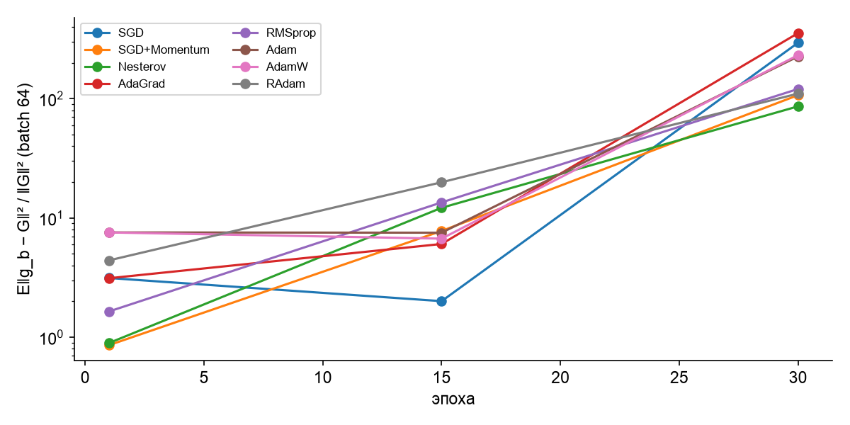
Шум градиента
В начале обучения отношение порядка 1–8: градиент батча в целом указывает в сторону полного. К концу полный градиент почти исчезает (модель у минимума train loss), и отношение вырастает до 86–355. Обновления становятся почти чистым шумом, поэтому затухающий шаг (cosine) важен. Сильный шум в конце — аргумент против допущения «ограниченной дисперсии относительно ‖G‖», и он объясняет разброс итоговых метрик по seed. Самый «шумный» финал у AdaGrad и SGD, самый спокойный — у Nesterov и SGD+Momentum.

6.2 Распределение итоговых метрик и вклад источников случайности
Std тестового Macro-F1, когда варьируется только один источник (10 значений):
Источник | SGD+Momentum | RMSprop
только инициализация | 0,011 | 0,015
только порядок батчей | 0,016 | 0,015
только dropout | 0,010 | 0,015
bootstrap обучающих исполнителей | 0,007 (среднее F1 падает до 0,637) | 0,008 (до 0,633)
все вместе (фаза B, 10 seed) | 0,011 | 0,012
для сравнения: размах средних 8 оптимизаторов | 0,023
для сравнения: ширина ДИ блочного bootstrap тестовых исполнителей | ≈ 0,20 | ≈ 0,24

Выводы:
1. Каждый отдельный источник случайности — инициализация, порядок, dropout — даёт std 0,010–0,016. Это половина и больше всего размаха между оптимизаторами (0,023). Поэтому сравнение по одному seed может дать любой порядок методов. H3 подтверждена.
2. Источники не складываются: std при варьировании всего (0,011) не больше отдельных. Траектория обучения хаотична, и любой источник перемешивает итог.
3. Самая большая неопределённость — состав тестовой выборки (33 исполнителя): ДИ ≈ ±0,1. Bootstrap обучающих исполнителей снижает среднее (повторы исполнителей = меньше разнообразия), но разброс при этом небольшой.

6.3 Чувствительность (5 seed, test Macro-F1; база: lr*, batch 64, wd 0)
Фактор | Значение | SGD+Momentum | RMSprop | RAdam
база | — | 0,677 | 0,662 | 0,671
learning rate | lr* / 3 | 0,682 | 0,663 | 0,671
 | lr* × 3 | 0,541 | 0,603 | 0,551
batch size (lr тот же, эпохи те же) | 32 | 0,580 (std 0,036) | 0,665 | 0,611 (std 0,031)
 | 128 | 0,679 | 0,657 | 0,673
 | 256 | 0,677 | 0,653 | 0,664
weight decay | 10⁻⁴ | 0,681 | 0,673 | 0,689
 | 10⁻³ | 0,702 | 0,685 | 0,690
 | 10⁻² | 0,661 | 0,666 | 0,668

1. lr — главный фактор: ×3 от оптимума обрушивает качество на 0,06–0,14. Уменьшение в 3 раза почти безопасно. Асимметрия: ошибиться вниз дешевле.
2. Batch 32 при том же lr удваивает «температуру» шума lr / B (Smith & Le, 2018). SGD+Momentum и RAdam проседают на 0,06–0,10, и резко растёт разброс по seed. RMSprop нечувствителен: нормировка по второму моменту гасит масштаб шума.
3. Weight decay 10⁻³ улучшает все три метода (+0,019…+0,025). С ним SGD+Momentum даёт лучший результат эксперимента — 0,702. Основная настройка (wd = 0) недорегуляризована. Улучшение от правильного wd сопоставимо со всей разницей между оптимизаторами или больше неё.

6.4 Стохастические сценарии входного ряда (модели обучены на чистых данных; 5 реализаций сценария на модель, среднее по 10 seed)
Допущения сценариев (подробно — src/scenarios.py):
- OU — аддитивная коррелированная во времени помеха, θ = 0,5, σ = 0,5 std признака.
- GBM — мультипликативный дрейф усиления, s = 0,15 на шаг, влияет только на громкость (RMS в дБ).
- Markov-switching — два режима «чистый / деградированный», P(остаться) = 0,9 / 0,8, в деградированном режиме гауссов шум σ = 1.
Синтетика иллюстрирует устойчивость и не заменяет реальный тест.
Оптимизатор | Чистый тест | OU | GBM (громкость) | Markov-switching
SGD | 0,674 | 0,566 | 0,669 | 0,573
SGD+Momentum | 0,678 | 0,573 | 0,664 | 0,565
Nesterov | 0,682 | 0,562 | 0,670 | 0,555
AdaGrad | 0,672 | 0,568 | 0,654 | 0,562
RMSprop | 0,659 | 0,578 | 0,648 | 0,576
Adam | 0,669 | 0,563 | 0,654 | 0,558
AdamW | 0,668 | 0,563 | 0,654 | 0,558
RAdam | 0,671 | 0,570 | 0,657 | 0,563

1. Коррелированный шум (OU) и переключение режимов снижают качество на 0,08–0,13 у всех методов. Это крупнейший эффект во всей работе, на порядок больше разницы между оптимизаторами.
2. Дрейф громкости (GBM) почти безвреден (−0,005…−0,018): от громкости зависит лишь 1 признак из 20.
3. Порядок методов в сценариях меняется: RMSprop, худший на чистых данных, становится лучшим под шумом (0,578 / 0,576), а лидер Nesterov — одним из худших (0,562 / 0,555). Выбор оптимизатора по чистому тесту не гарантирует устойчивости к режиму входа.

7. Перенос лучшего метода в модель ЛР2
Модель — мультимодальная Gated-MLP fusion из ЛР2 (текст MLP + CLIP-эмбеддинг спектрограммы + BiGRU по временному ряду, softmax-гейт модальностей). Цикл обучения как в ЛР2: до 80 эпох, early stopping по val Macro-F1 (patience 12), batch 128. Меняется только оптимизатор. lr подбирается по той же процедуре: сетка {1/3, 1, 3} × lr* из раздела 5, 2 seed, правило расширения на краю (сработало для Nesterov и SGD+Momentum → lr 0,033). Финал — 5 seed. Референс — исходная настройка ЛР2 (AdamW, lr 10⁻³, wd 10⁻³).
Оптимизатор | lr | Val F1 | Test F1 [95% ДИ] | Δ к настройке ЛР2 | Seed лучше ЛР2 | Эпох до лучшего val
Adam | 0,003 | 0,633 | 0,648 [0,622; 0,674] | +0,008 | 4 из 5 | 24,6
AdamW (ЛР2: 10⁻³, wd 10⁻³) | 0,001 | 0,612 | 0,641 [0,622; 0,659] | — | — | 23,2
RMSprop | 0,0033 | 0,635 | 0,639 [0,626; 0,653] | −0,001 | 3 из 5 | 26,2
RAdam | 0,01 | 0,619 | 0,636 [0,599; 0,673] | −0,005 | 2 из 5 | 14,8
AdamW | 0,003 | 0,611 | 0,631 [0,597; 0,665] | −0,010 | 2 из 5 | 8,0
Nesterov (выбран в разделе 5) | 0,033 | 0,574 | 0,602 [0,589; 0,615] | −0,039 | 0 из 5 | 8,0
SGD+Momentum | 0,033 | 0,573 | 0,600 [0,591; 0,610] | −0,041 | 0 из 5 | 7,8

Критерий Фридмана (7 вариантов, 5 seed): p = 0,023. Adam лучше Nesterov во всех 5 seed (+0,046; для n = 5 минимально возможное p Уилкоксона = 0,0625).
Выигрыш не переносится, порядок переворачивается. Nesterov и SGD+Momentum, лидеры одномодальной задачи, в мультимодальной модели — худшие (−0,04 к исходной настройке). Лучшими становятся адаптивные методы.
- Вероятная причина (гипотеза, отдельно не проверялась): у gated-модели входы разного масштаба и разной «скорости обучения» (SVD-текст, CLIP-эмбеддинги, ряд). Покоординатная нормировка шага Adam / RMSprop выравнивает обучение модальностей, а единый шаг SGD — нет. Это согласуется с доминированием модальностей из ЛР2 (Wang et al., 2020).
- Короткое обучение SGD-семейства (лучший val уже на 8-й эпохе) говорит о раннем застревании.
- H4 отвергнута.

8. Выводы
Скорость, валидация и обобщение — разные вещи:
1. Скорость сходимости: адаптивные методы (AdaGrad, Adam, AdamW, RAdam) достигают целевого качества в 3–6 раз быстрее SGD-семейства.
2. Качество на валидации: лучшие — SGD+Momentum и Nesterov (0,660).
3. Обобщение: на тесте все 8 методов в коридоре 0,659–0,682. Фридман находит общие различия (p = 0,0015, в основном за счёт отставания RMSprop), но лидеры попарно неразличимы. Лучшая калибровка у недообученного SGD (ECE 0,06).
Можно ли объявить лучший метод? Нет, без оговорок нельзя:
- преимущество Nesterov над Adam / AdamW / RAdam на тесте (+0,01) меньше разброса по одному источнику случайности (std 0,010–0,016) и в 10 раз меньше неопределённости из-за состава теста (±0,1);
- правильный weight decay (+0,02) и lr (±3× → −0,06…−0,14) важнее выбора оптимизатора;
- в шумных режимах входа (OU, Markov) порядок методов меняется;
- в модели ЛР2 выигрыш Nesterov превращается в проигрыш.
С учётом ресурсов: SGD самый экономный по памяти (133 КБ против 399 КБ у Adam-семейства) и времени. Для малых моделей это несущественно: все методы обучаются за 30–40 с.
Решение для ВКР:
1. Для одномодальной аудио-модели (BiGRU по ряду) — SGD с Nesterov-импульсом, lr 0,3, cosine, weight decay 10⁻³: лучший ранг, стабильность, нет нестабильных запусков.
2. Для мультимодальной модели — Adam (lr 3·10⁻³) или исходный AdamW. Оптимизатор подбирается заново для каждой архитектуры, переносить «победителя» нельзя.
3. В протоколе ВКР обязательно:
- не меньше 5–10 seed с разведением источников случайности;
- блочный bootstrap по исполнителям;
- отчёт о калибровке;
- проверка на зашумлённых режимах входа.
Ограничения:
- одна архитектура и один датасет;
- бюджет фиксирован в эпохах (при разных batch число шагов разное);
- AdaBelief и Lion не входят в torch.optim и не проверялись;
- сценарии синтетические с заданными допущениями;
- weight decay в основном сравнении не настраивался (выяснилось в sensitivity);
- перенос проверен на 5 seed.

9. Воспроизводимые артефакты
Артефакт | Где
Бюджет и протокол | раздел 4; results/protocol.json
Сетка параметров и подбор lr | results/A_lr_tuning_all.csv, best_lr.json, src/extend_grid.py
Seed | подбор: 100–102; финал: 0–9; sensitivity: 0–4; разложение дисперсии: 0–9 по одному источнику; перенос: 100–101 / 0–4
Логи сходимости | results/logs/B_final_curves.csv (loss, val F1, норма градиента, lr по эпохам), B_final_noise.csv
Статистический протокол | раздел 5; results/pairwise_vs_best.csv, mean_ranks.csv, summary_B.csv (включая блочный bootstrap)
Графики распределений | report/figs/distribution.png, ranks.png, convergence.png, gradient_noise.png
Sensitivity, дисперсия, сценарии | results/sensitivity.csv, variance_decomposition.csv, scenarios.csv
Перенос | results/F_transfer.csv, F_transfer_summary.csv
Журнал нестабильных запусков | results/unstable_runs.csv: 0 из 436 запусков. Ранний всплеск train loss у SGD+Momentum / Nesterov с lr 0,3 (см. график сходимости) к нестабильности не привёл
Репозиторий | https://github.com/kater1nart/lab4_optim_vocal

Запуск: experiment.py A → extend_grid.py → experiment.py BCD → transfer.py "<оптимизаторы>" → transfer_extend.py → analyze.py → build_report.py.

